[IF=13.3! 三峡大学发表的Small 高分论文被质疑](https://mp.weixin.qq.com/s?__biz=MzkxMDYyNzI5NQ==&mid=2247499798&idx=5&sn=e299a88bb65fba26acf62dc015465eac&chksm=c0c79fb025ce1012a80f87db90ae4bbfc370a7cbd7ccee931a6770484364171b40bc1738a74d&scene=126&sessionid=1742701608)

五棵松[学者探讨](javascript:void(0);)2025-03-23 10:45:31北京

2023年，主要分别来自犹他州立大学化学与生物化学系和三峡大学材料与化工学院、机械与动力学院、无机非金属晶态与能源转换材料重点实验室的 Dafu Zhao , Liping Zhang , Siyu Zuo , Xiaowei Lv , Meiyun Zhao , Panpan Sun （通讯作者） , Xiaohua Sun （通讯作者） , Tianbiao Leo Liu （通讯作者） 在 Small 期刊发表了一篇论文，题目为：Developing Superior Hydrophobic 3D Hierarchical Electrocatalysts Embedding Abundant Catalytic Species for High Power Density Zn–Air Battery。

**2025年3月，Bursaphelenchus hofmanni 在 Pubpeer 论坛发表评论：**

图 2b 中的拉曼光谱显示所有样本的噪声都非常相似。作者能否对此行为作出解释？

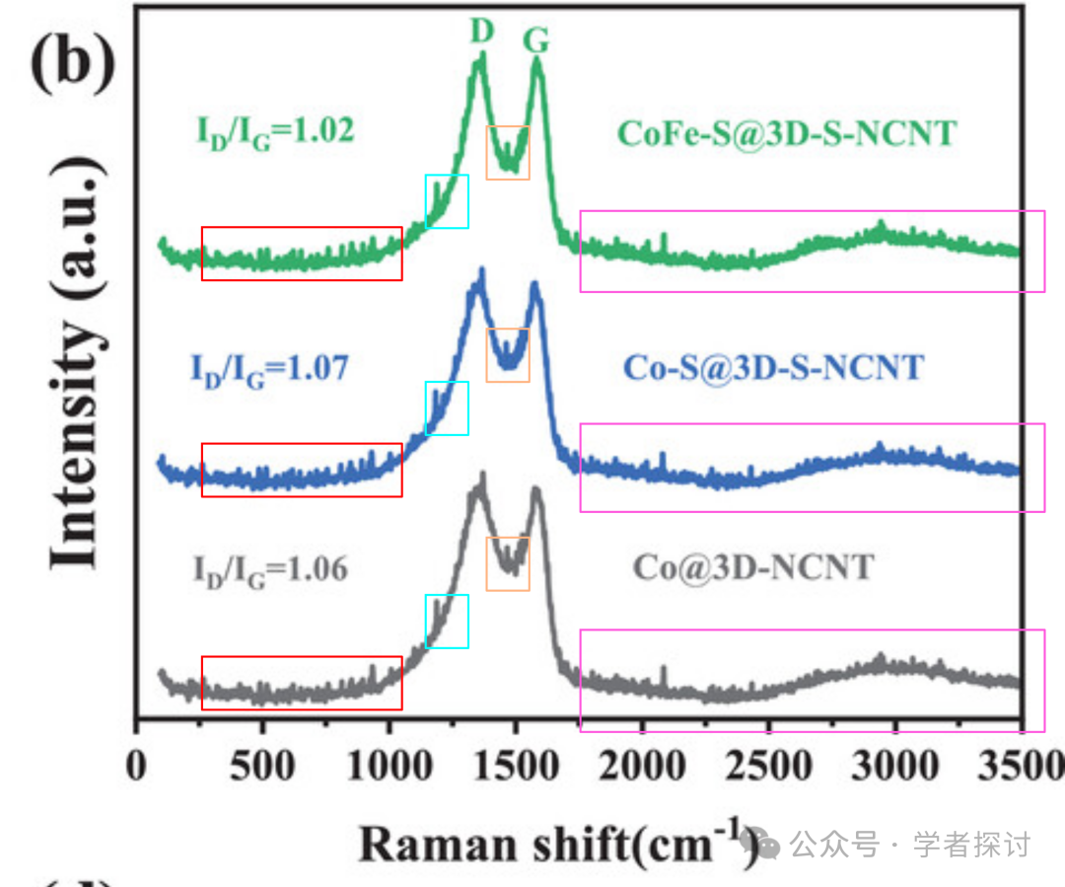

**消息来源：**

https://pubpeer.com/publications/C7A9CA80B99E30F6B9F6615EBBED3E#1

**郑重声明：**

我们的全网查重系统收录了 Pubmed 和 Pubpeer 中的 7000 万 +已发表图库，让您的待查图片可以和已发表论文的图片进行对比，防止图片误用，为您的论文发表保驾护航！基于AI人工智能大数据算法，提供论文图片的核查服务，方便学术期刊、高校、研院所等科研管理部门及时发现并纠正结果图片不当使用。

**如果您有任何建议或需要图片查重帮助，请随时通过客服QQ号3639926437与我们联系。**

[#三峡大学](https://mp.weixin.qq.com/mp/appmsgalbum?__biz=MzkxMDYyNzI5NQ==&action=getalbum&album_id=3910861055768838151#wechat_redirect)